5-1使用者需求
功能性需求
角色 | 使用案例 | 事件 | 說明
長輩 | 長輩登入系統 | 無密碼登入 | 使用者可以透過綁定碼登入系統。
長輩 | AI 語音陪伴 | 喚醒 AI 助理 | 使用者可以啟動 AI 語音聆聽與對話模式。
長輩 | AI 語音陪伴 | 語音日常閒聊 | 使用者可與 AI 進行日常語音對話與交流。
長輩 | AI 語音陪伴 | 查詢實用資訊 | 使用者可查詢天氣、時間、農曆與節氣等資訊。
長輩 | AI 語音陪伴 | 聽取新聞與廣播 | 使用者可收聽系統播報之新聞重點或廣播節目。
長輩 | AI 語音陪伴 | AI 自動捕捉排程 | 系統自動辨識使用者對話意圖並建議加入待辦排程。
長輩 | AI日常提醒 | 接收自動化提醒 | 使用者可接收系統定時播報的日常作息或用藥提醒，並向系統回報是否完成。
長輩 | 長輩通訊 | 發起視訊通話 | 使用者可主動向家屬或好友發起雙向視訊通話。
長輩 | 長輩通訊 | 接聽視訊通話 | 使用者可接聽來自家屬或好友的視訊來電。
長輩 | 長輩通訊 | 接聽緊急通話 | 在使用者不操作手機的情況下，使用者的設備立刻觸發緊急視訊來電。
長輩 | 長輩社群互動 | 查看社群貼文 | 使用者可瀏覽朋友圈的好友動態與家屬分享之貼文。
長輩 | 長輩社群互動 | 發布社群貼文 | 使用者可發布日常動態、錄音與照片至朋友圈。
長輩 | 長輩社群互動 | 查看與收聽新聞 | 使用者可以查看或收聽每日新聞內容。
長輩 | 趣味養成 | 走路養小豬 | 系統將使用者每日步數轉換為虛擬小豬經驗值。
長輩 | 趣味養成 | 查看小豬排行榜 | 使用者可查看並比較自己與好友的小豬養成進度。
長輩 | 趣味養成 | 申請購買稀有造型 | 使用者可向家屬送出解鎖小豬稀有造型之付費申請。
家屬 | 帳號與設備管理 | 登入註冊與綁定設備 | 使用者可登入與註冊帳號並綁定長輩裝置至家庭群組。
家屬 | 帳號與設備管理 | 訂閱與加值付費 | 使用者可購買進階系統方案或儲值虛擬點數。
家屬 | 帳號與設備管理 | 審核長輩消費申請 | 使用者可審核並決定是否支付長輩的虛擬商品購買請求。
家屬 | 照護排程管理 | 查閱與修改排程 | 使用者可檢視、修改或刪除長輩的各項提醒任務或流程。
家屬 | 照護排程管理 | 手動/AI 安排流程 | 使用者可手動設定或透過 AI 生成長輩的日常提醒排程
家屬 | 照護排程管理 | 查閱數據與情緒報告 | 使用者可檢視長輩的任務達成率與 AI 情緒分析報告。
家屬 | 長輩狀態監測 | 獲取長者定位與導航 | 系統依據長者手機 GPS 定位提供家屬前往該處的最佳交通路徑。
家屬 | 長輩狀態監測 | 遠端單向影像監控 | 使用者可遠端開啟長輩舊手機鏡頭查看即時影像。
家屬 | 家屬通訊 | 撥打視訊通話 | 使用者可與長輩發起或接收長輩打來的一般視訊通話。
家屬 | 家屬通訊 | 撥打緊急通話 | 使用者在緊急時直接喚醒長輩裝置並撥打緊急視訊通話。
管理者 | 狀態與日誌監控 | 狀態與日誌監控 | 管理者可監控伺服器資源使用率與查看系統錯誤日誌。
管理者 | 模型管理作業 | 模型調優與監控 | 管理者可調整 AI 系統提示詞並監控外部 API 消耗量。
管理者 | 用戶與資源分配 | 分配養成資源 | 管理者可發放指定小豬造型或虛擬養成資源給予特定使用者。
管理者 | 用戶與資源分配 | 調整家屬訂閱層級 | 管理者可手動修改特定家屬帳號的付費訂閱方案狀態。
管理者 | 用戶與資源分配 | 安排發放造型時間 | 管理者可安排刷新並發放所有長者小豬造型的時間。
管理者 | 使用者權限管理 | 帳號狀態管理 | 管理者可對異常帳號進行停權或處理金流異常之紀錄。

非功能性需求
- 即時性：系統的語音往返延遲應小於 2.5 秒，大量排程推播延遲不超過 30 秒，且視訊通話與影像監控需維持在 500 毫秒內之低延遲。
- 易用性：長者端介面需符合無障礙設計規範，長輩端之新用戶在無人指導下之首次操作成功率需達 90% 以上，家屬端之新用戶在無人指導下之首次操作成功率需達 95% 以上，並具備防連點與誤觸防護機制。
- 可靠性：系統服務可用性需達 95%，每月非預期停機時間不得超過 4小時，且前端應用程式需具備斷網離線備援推播功能。
- 安全性：所有資料傳輸需使用 HTTPS 與 WebRTC 加密，敏感對話數據送出分析前需進行去識別化處理，並實施嚴格的家屬存取權限控管，對非相關人士不允許存取他人對話。
- 擴展性：系統後端架構需採無狀態化設計以支援水平擴充，且功能模組需具備高內聚性與低耦合性，確保未來多人同時在線與功能擴充之彈性。
- 維護性：程式碼需具備模組化與清楚註解，系統需能自動生成 API 技術文件，並留存詳細的系統操作日誌以便後續追蹤與除錯。
- 相容性：前端應用程式需能向下相容至 Android 8.0 與 iOS 13 等舊版作業系統，確保汰換之舊手機設備可順利作為長輩機或監視器使用。
- 合規性：系統設計與資料處理需符合台灣個人資料保護法等相關法規，確保使用者隱私數據之蒐集與運用皆取得明確同意。

5-2使用個案圖(Use case diagram)
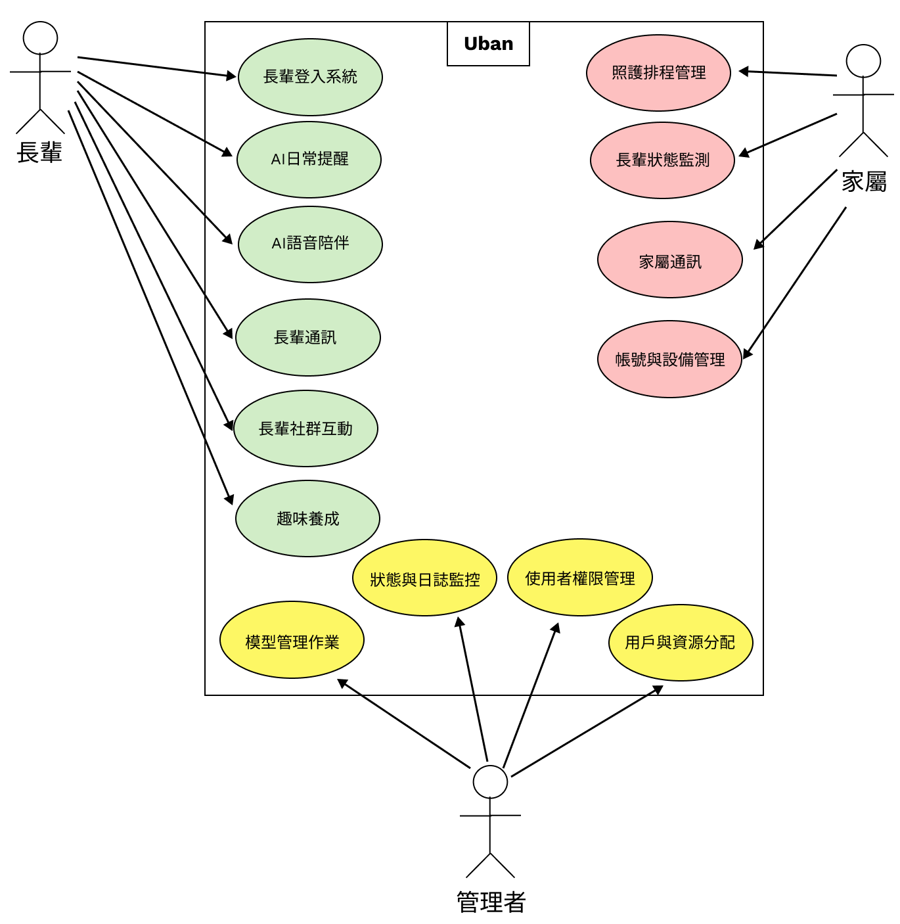
5-3 使用個案描述:使用活動圖(Activity diagram)描述之
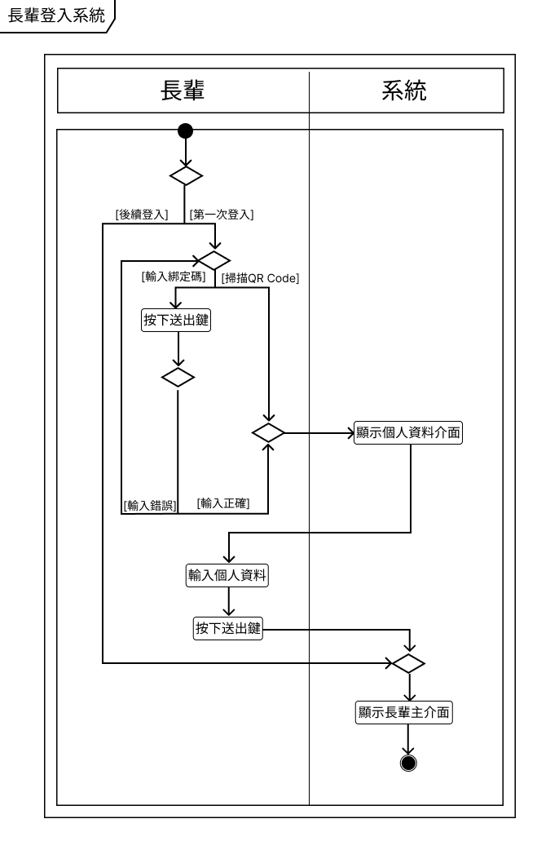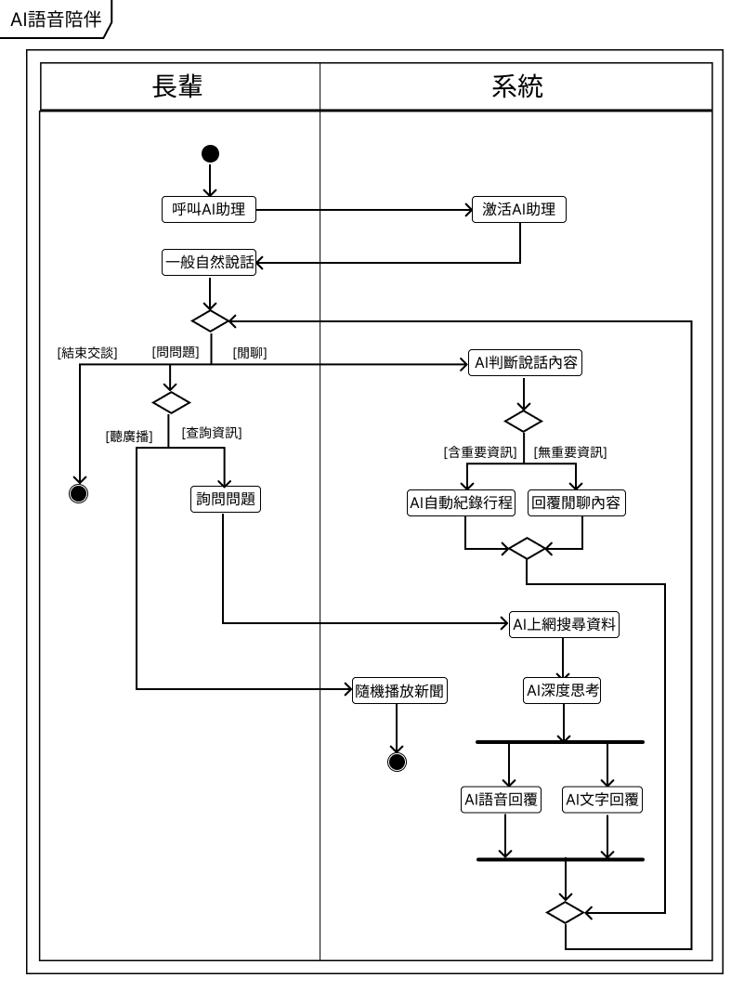e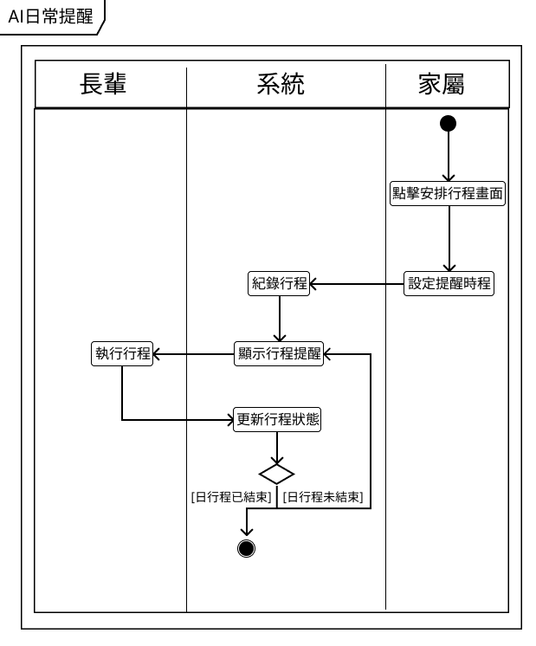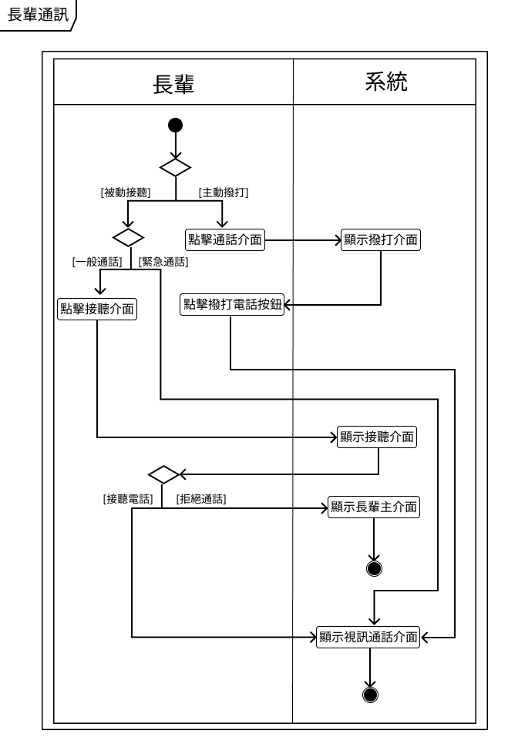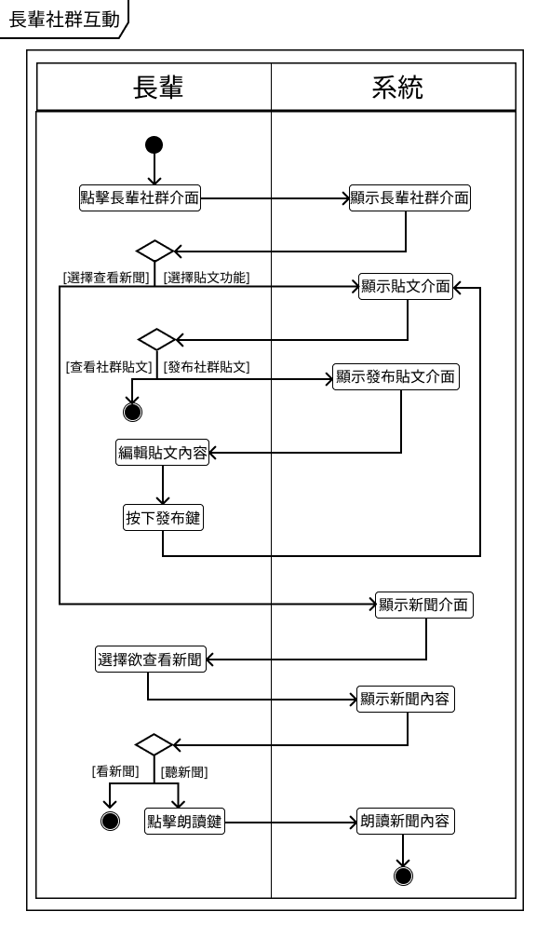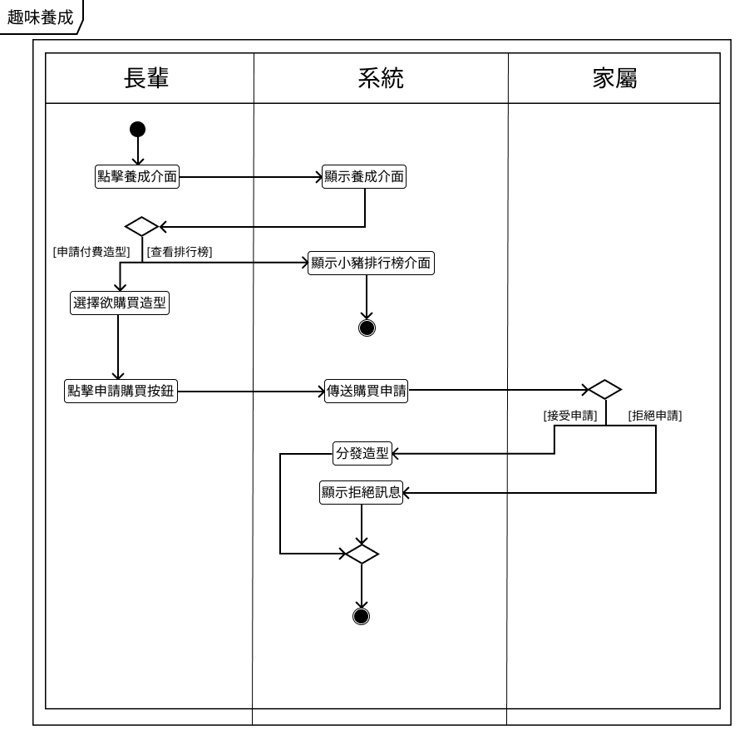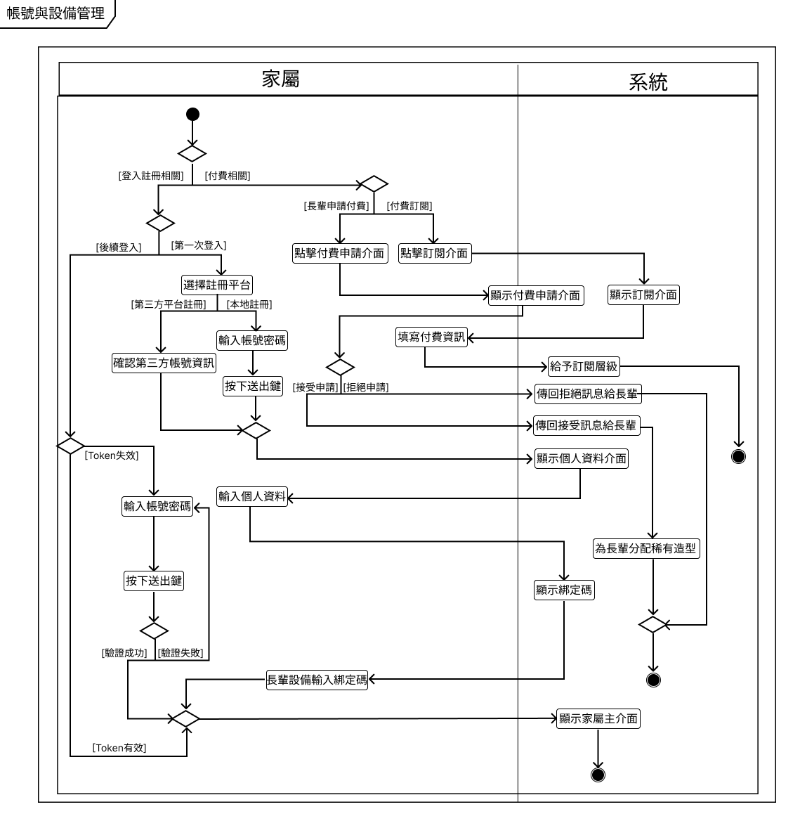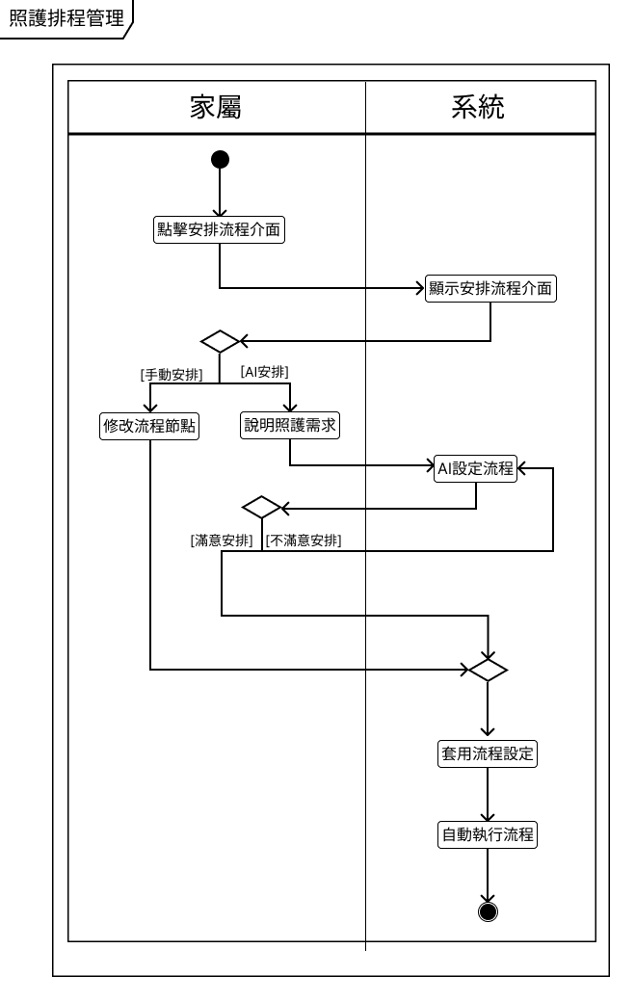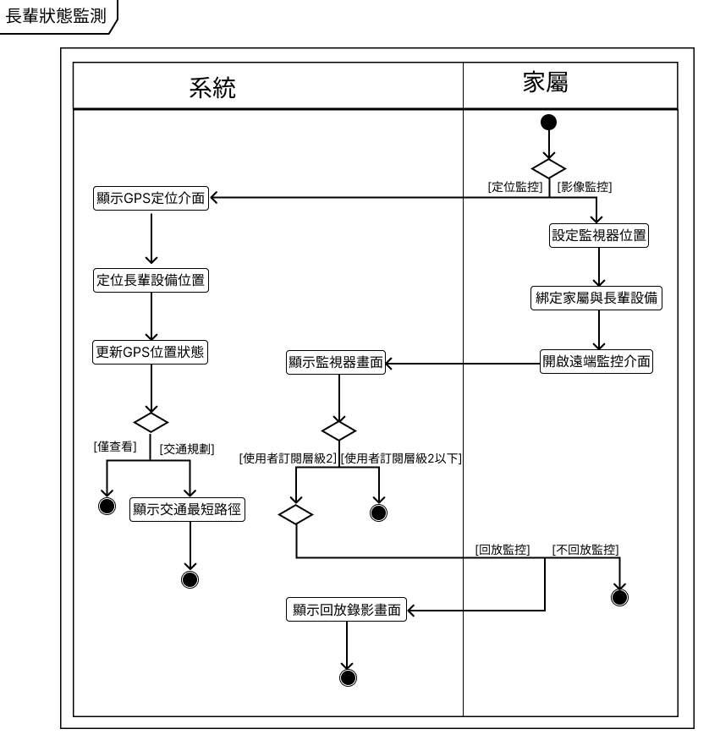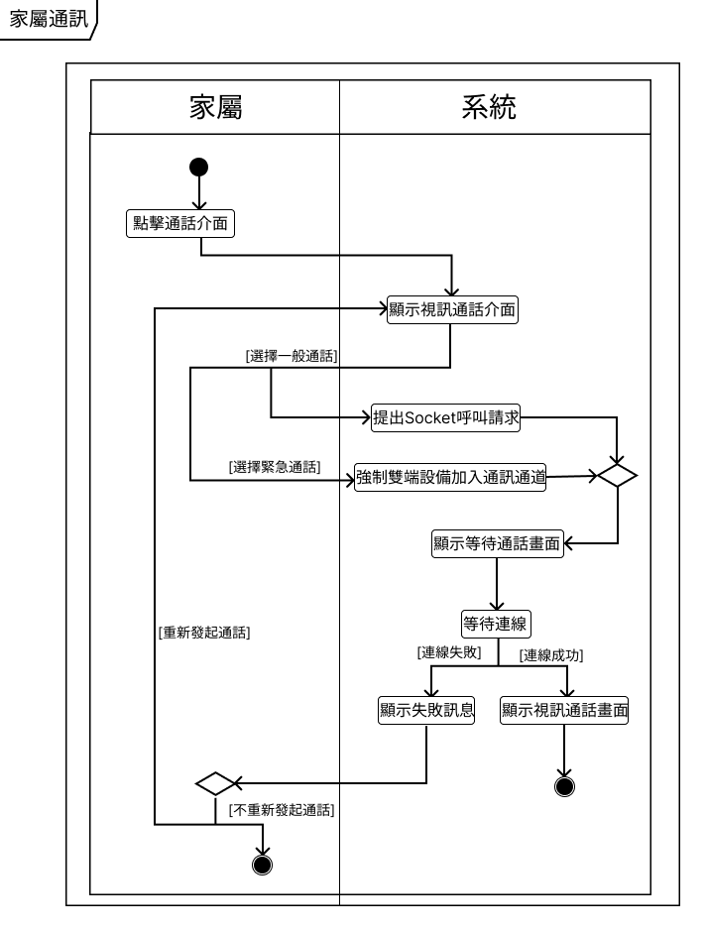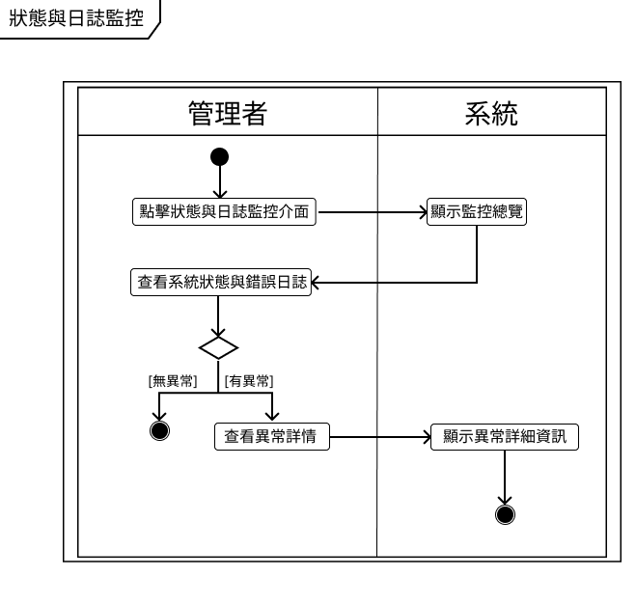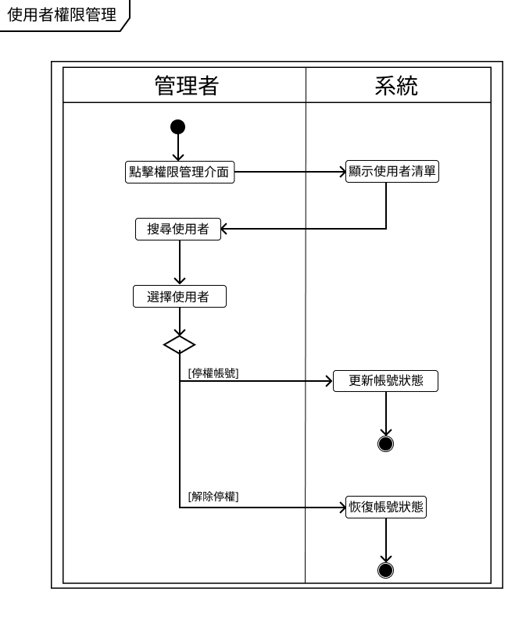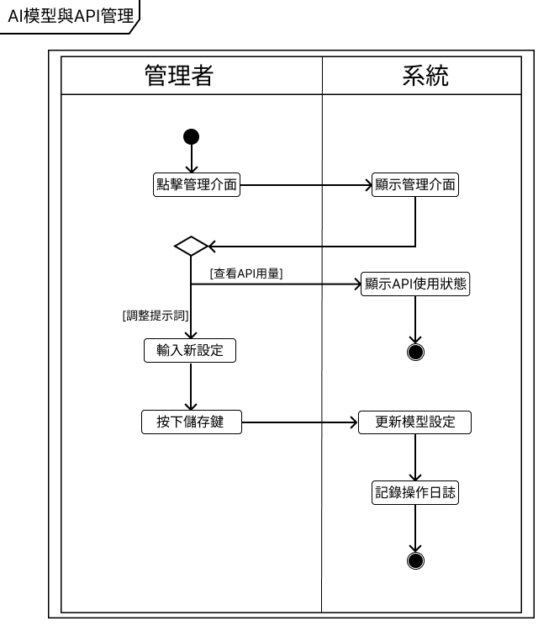
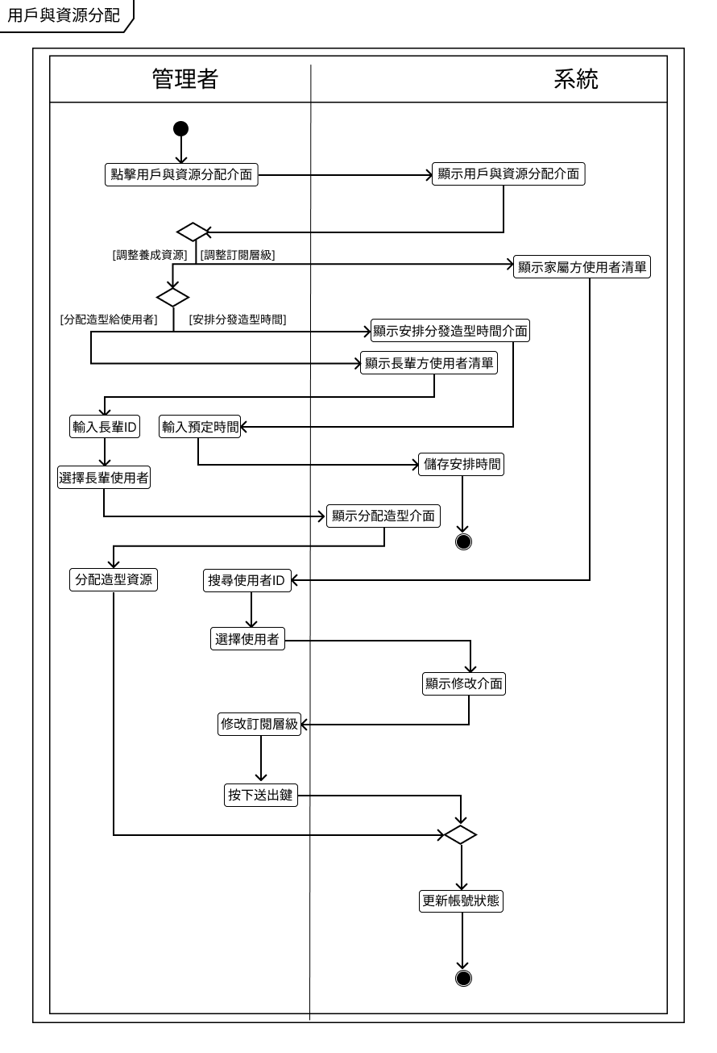
5-4 分析類別圖(Analysis class diagram) 